2.钢结构（雨凡整理）

2.1计算注意点
（1）直接承受动力荷载的结构，比如吊车梁，在验算强度和稳定时考虑动力系数。计算疲劳和变形时，动力荷载标准值不乘动力系数；
（2）计算吊车梁疲劳和挠度时，应按作用在胯间内荷载效应最大的一台吊车确定；
（3）注意重级工作制吊车梁横向水平力（荷载规范吊车荷载横向水平力和卡轨力取大值），注意卡轨力不产生横向挠度。
（4）检修荷载注意,q>4KN/m2时，分项系数1.3；主梁折减系数0.85，柱（基础）折减系数0.75；
（5）注意二阶弹性分析不适用于山形门式框架结构；
（6）钢材强度设计值对轴心受拉和轴心受压用界面中较厚构件厚度；腹板局部稳定验算时f用腹板厚度确定；
（7）3.4.2强度折减，一定要注意，强条。引起注意点：单面连接单角钢（强度连接时0.85，稳定要计算一下）、无垫板单面施焊、施工条件差、沉头半沉头铆钉）；
（8）预先起拱注意一下
（9）侧面角焊缝的计算长度
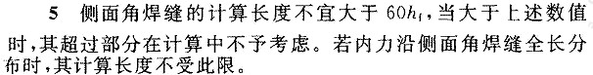
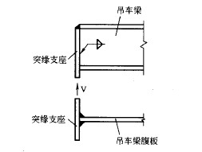

2.2受弯构件
（1）强度计算时：rx，ry 判断$\frac{b}{t}>\text{13}\sqrt{{\text{235}}/{f_{y}}}$？；疲劳计算；（注意直接承受动力荷载不一定疲劳计算）；
（2）稳定计算：$ϕ_{b}$近似计算时有条件$λy≤\text{120}\sqrt{{\text{235}}/{f_{y}}}$；但近似计算的$ϕ_{b}$>0.6时，不需换算；
（3）局部稳定计算：主要注意梁的支撑加劲肋腹板平面外的稳定验算，腹板平面外计算长度取腹板高；轻中级工作制吊车梁计算腹板稳定时，吊车轮压设计值可乘0.9折减系数（4.3.1）；
（4）组合梁腹板考虑屈曲后的强度计算，仅用于静载，不能用于吊车梁。
（5）中间横向加劲肋和上端受有集中压力的中间支承加劲肋，按轴心受压构件计算腹板平面外的稳定性，轴心压力按4.4.2-1公式。
（6）腹板在支座旁的区格利用屈曲后强度即λs>0.8，支座支承加劲肋按压弯构件计算强度和腹板平面外的稳定性，压力即支座反力，弯矩为拉力场产生的水平分力H引起的弯矩，H计算公式4.4.2-2。但有封头板的计算有些不一样。

2.3轴心受力：
（1）高强摩擦型螺栓不要忘了孔前传力；
（2）在计算构件长细比时要注意腹板的朝向是在平面内还是垂直于平面。
（3）强度的折减系数属于强条，时时牢记。
（4） 斜平面的腹杆计算长度系数为0.9，而不是0.8。
（5） 焊缝长度计算时，切记加上两倍的焊脚尺寸。别算完就了事，还要注意是否满足构造要求！
（6）超长的折减：螺栓连接长度超过15d0或60d0时记得乘以折减系数。
（7）钢结构轴心受压构件的稳定系数，在查表时注意根号内的fy，不要直接就带235进去。

2.4角钢轴心受力稳定性计算：
1确定计算长度Lx，Ly，（平面内，平面外）
桁架弦杆和单系腹杆（节点板连接）：
单角钢及十字角钢一般取0.9L（如果是支座杆件仍取L），无接点板的腹杆任意平面内都取几何长度L，表5.3.1 p51页）；
双角钢T型（往往i大的方向L也长）
腹杆的计算长度，在桁架上下弦均受压的时（比如格构柱）取几何长度L
再分式腹杆：
平面内lo=节间长度； 平面外lo=l₁（0.75+0.25N2/N1）;
交叉腹杆：
平面内lo=节点到交叉点的距离； 平面外lo按5.3.2根据情况计算。
2确定ix，iy，
长细比计算时：
单角钢（受压受拉一样）取最小回转半径imin=iv（交叉点相互连接平面外可取iy或ix）
十字角钢取为最小imin=iu，
T型双角钢取对应的i；
确定填板数量时：
T型双角钢i取i1；
十字角钢取为最小iv0；

3求出λ=L/i
注意单角钢绕对称轴时的λ要转换为λyz（p40页5.1.2-3）
注意T型角钢绕对称轴时的λ要转换为λyz（p41页5.1.2-3）
角钢构件均属于B类， 则取λ大值查p130页附录C-2，注意fy=不=235 要转换下。如果不同类型，分别查表得出φ比大小，取小值，根据N/φA=σ，例题见兰p331页

2.5组合梁：
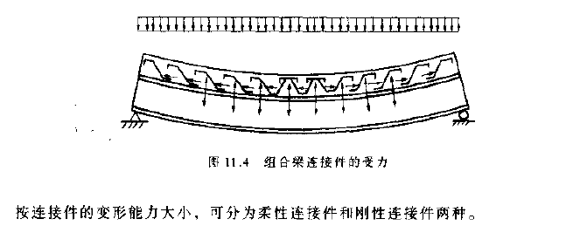
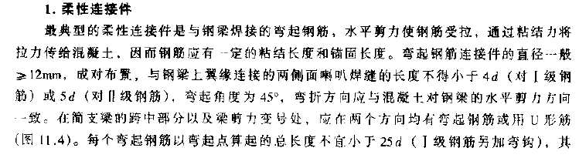
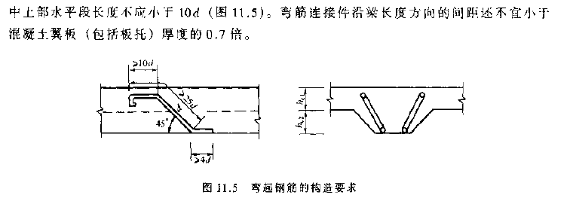

2.5格构式柱的分肢承载力：
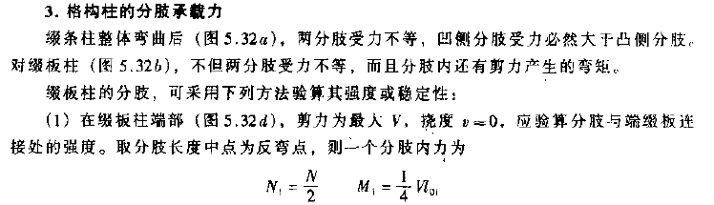
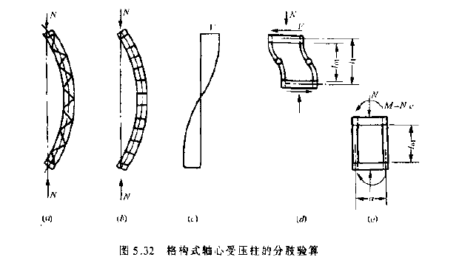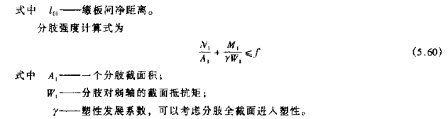
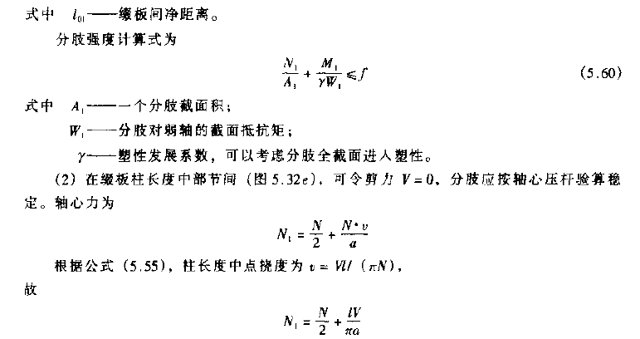
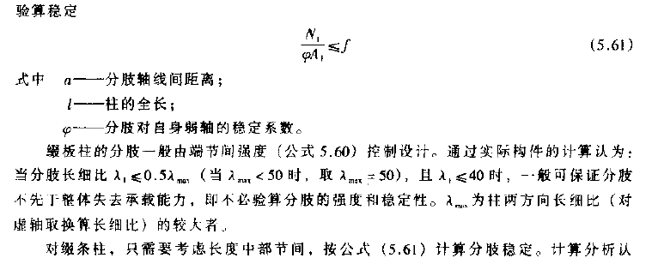
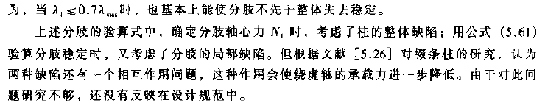
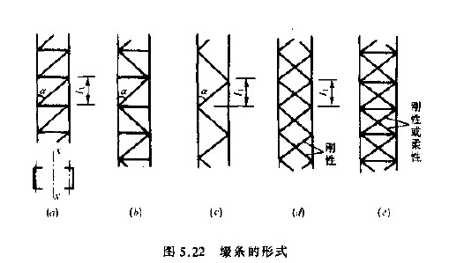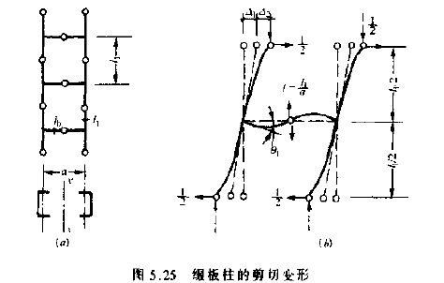

2.6单阶厂房框架柱：
